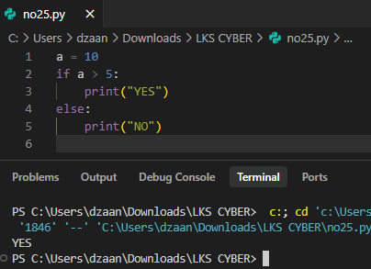

a= 10 jadi semisal a lebih dari 5 akan YES dan bila kurang dari jadi NO jadi hasilnya itu YES

